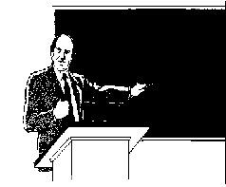 LÜHIKURSUS

See peatükk on väike õpik, milles on näidatud, kuidas teha mõningaid tihedamini ette tulevaid majandustehinguid Eevas.
Nagu enamasti elus, nii on ka Eevas ühe eesmargi saavutamiseks võimalikud paljud erinevad teed. Antud õpikus on iga probleemi juures toodud enamasti vaid üks (lihtsaim) tee selle probleemi lahendamiseks.

Lisaks näiteülesande lahendamiseks vajalikele sammudele on punktide juures ära toodud ka üldisemaid kommentaare ja täpsustusi.
Kui Te soovite aga tundma õppida kõiki teid, siis peate Te selleks kasutama Eeva detailset kasutamisjuhendit. Kui paljusid ja milliseid teid Te ühe probleemi lahendamiseks hiljem kasutama hakkate on juba Teie enda otsustada, kuid kõige mõttekam on alustada siin toodud näidetest ning peale mõningase vilumuse saavutamist hakata oma teadmisi süvendama.

Kõikjal programmis on Teil võimalik kasutada ka kontekstitundlikku spikrifaili. Selleks tuleb Teil vajutada klahvi F1.

Menüü
Eeva erinevate moodulite käivitamine toimub ekraani ülaservas paikneva menüüriba kaudu, kust Te saate hiireklõpsuga avada vajaliku menüü ning valida sealt otse vajaliku korralduse või minna edasi alammenüüdesse, kui vajalik korraldus peaks paiknema alammenüüs. Menüü ridadel, mis avavad alammenüü on tunnuseks väike kolmnurk paremas ääres.

Hiljem tekstis on menüüvalikute kirjeldamiseks kasutatud lühivormi. Näiteks arve käivitamise korraldus on toodud kujul Fail\Dokument\Arve. See tähendab, et kõigepealt valige menüüribalt korraldus Fail avades sellega vastava menüü. Seejärel sisenege sealt alammenüüsse Dokument ning lõpuks valige sealt korraldus Arve.

Arve koostamine
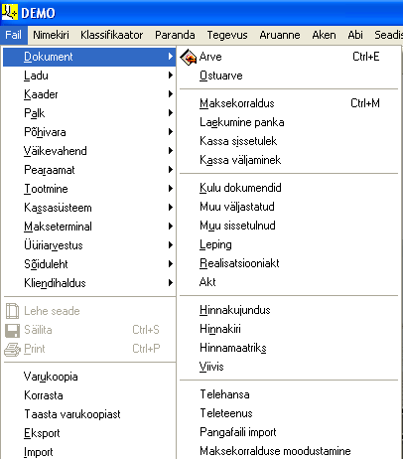
Arve on ilmselt üks sagedamini väljastatavaid dokumente. Olenevalt sellest, kas on tegemist müügi- või ostuarvega on Eeval menüüs Fail\Dokument kaks erinevat korraldust - Arve ja Ostuarve. Nende kasutamist ongi järgnevates näidetes kajastatud.

Müügiarve


AS Demo müüs OÜ-le Kaks Koera arvuti ning 2 PC pistikut koos pesadega. OÜ Kaks Koera saab vastavalt kokkuleppele 10% allahindlust ja maksetähtaeg on 14 päeva pärast.

Tehingu läbikandmisel juhindu alltoodud punktidest:

-  Valige Fail\Dokument\Arve [Ctrl+E]
- Uue arve lisamiseks valige Tegevus\Lisa. [Ctrl+N]
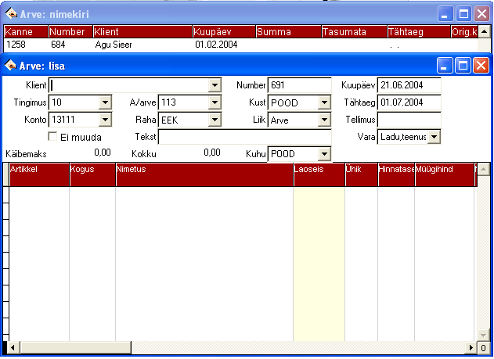

- Arve numbriks pakub arvuti ise välja esimese vaba numbri ja kuupäevaks tänase kuupäeva. Kui Te soovite neile väljadele muid väärtusi, siis võite Te neid käsitsi muuta.
- Tehke hiirega klõps välja Klient paremas ääres oleval nupul. Avaneb klientide nimekiri, millest otsige välja OÜ Kaks Koera ja tehke tema koodil hiireklõps.

Kui klient ei ole veel klientide tabelisse kantud, võite ka uue nime sisestada otse arve peale. [Enter] klahvile vajutamisel küsitakse kliendi aadressi ja lisatakse see klientide nimekirja.

- Vajadusel märkige arve väljastanud isik (Subjekt).
- Laoarve puhul (Ei muuda ladu on tühi) valige ladu (Kust), mille seisu see arve vähendab.
- Väljale Tingimus sisestage “14”. Võib kasutada ka valikut tabelist klahviga [F12].

Kui arve makstakse kohe sularahas, siis sisestage maksetingimuseks “SR”. Peale arve kinnitamist küsib arvuti teilt summat, palju sularahas maksti (arvuti pakub ise tasutavana välja kogu arve summat) ning vastavalt sellele koostab kassa sissetuleku orderi.

- Maksetähtaja paneb arvuti vastavalt Tingimusele, kuid Te saate seda ka käsitsi muuta.
- Liikuge noole- või Enter klahvi abil alumise akna väljale Artikkel.
- Sisestage artikli kood või kasutage valikut tabelist [F12].
- Sisestage kogus.
- Hinnakujunduse väljale [Hinna %] sisestage “10%” (10% allahindluse kood) või kasutage valikut tabelist [F12].
Kui üks klient saab pidevalt allahindlust, siis sisestage see klientide tabelisse väljale Hinna %. Sellisel juhul lisab arvuti arve koostamisel antud hinnakujunduse automaatselt arvele.

- Kinnitage arve [F2].

- Vajutage trüki nupule [Ctrl+P].

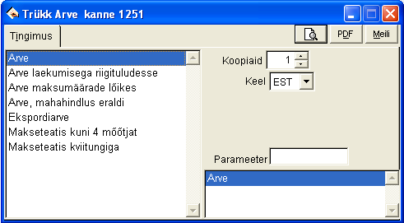

Valikud, mis Te prindi dialoogis teete jätab arvuti meelde ja kasutab neid kõigil järgnevatel printimistel kuni Te jälle valikuid muudate. Viimast valikut kasutab dokumendi peal ka kiirtrükikäsk [F9]
Vajutage taas trüki nupule [Ctrl+P] ja vastake OK.

Laekumine panka

Karu OÜ tasus vastavalt kokkuleppele arve Teie arveldusarvele. Raha laekus arvele 22.01.2004

- Valige Fail \ Dokument \ Laekumine panka.
- Uue laekumise lisamiseks valige Tegevus \ Arve tasumine [F6].

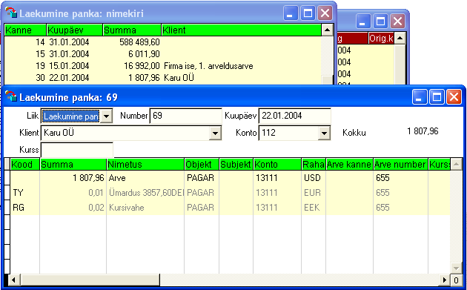

- Avanenud dialoogis täitke väljad, mis vastavad arvele, mille tasumist Te märkida tahate ning vajutage “OK”.

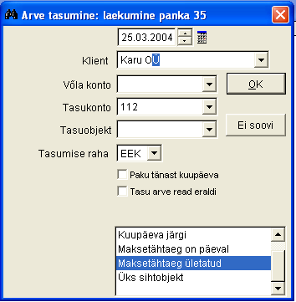

Vajaduse korral saab märkida mitme erineva kliendi arvete tasumist. Selleks tuleb kliendi lahter tühjaks jätta.

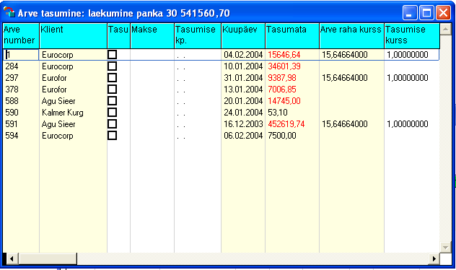

- Avanenud tabelis liikuge arvele, mille tasumist Te märkida tahate, märkige linnuke veergu “Tasu”. Kui arve tasuti vaid osaliselt, parandage välja “Makse” summat. Vajadusel võite muuta ka välja “Tasumise kp.”.

- Vajutage ESC klahvile. Arvuti viib andmed automaatselt üle laekumise vormile.

- Kinnitage dokument [F2].

Ostuarve koostamine

- AS Demo ostis OÜ Karu’lt laovarude täienduseks 2 ballooni gaasi ja 4 ballooni hapnikku.
- Valige Fail \ Dokument \ Ostuarve.
- Uue ostuarve lisamiseks valige Tegevus \ Lisa [Ctrl+N].
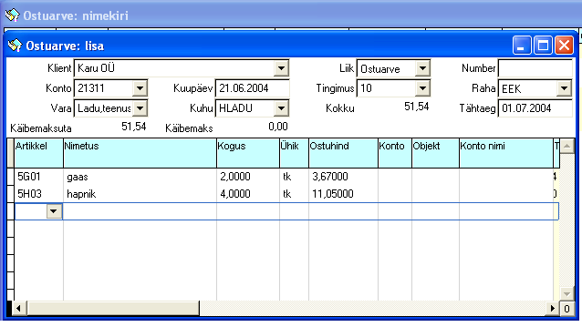

- Korrigeerige ostuarve number ja kuupäev.
- Valige klientide tabelist tarnija.
- Näidake ladu (Kuhu), kuhu kaup arvele läheb.
- Vajadusel muutke konto numbrit, millel Te peate arvestust arvelduste üle tarnijatega.
- Märkige maksetähtaeg.
- Liikuge alumise akna väljale Artikkel.
- Sisestage lattu arvele tuleva toote artikkel. (Arvel võivad olla ka ilma artiklita read toodete jaoks, mille üle laoarvestust ei peeta.)
- Sisestage arvele tulevate toodete kogus.
- Sisestage nende baasostuhind.
- Võib sisestada Hinna%, mille järgi arvutada toote laohind.
- Kinnitage ostuarve [F2].

Maksekorralduse koostamine
AS Demo tasub Karu OÜ-le pangaülekandega eelmises peatükis käsitletud ostuarve eest. Selleks väljastatakse maksekorraldus pangale.

- Valige Fail \ Dokument \ Maksekorraldus [Ctrl+M].

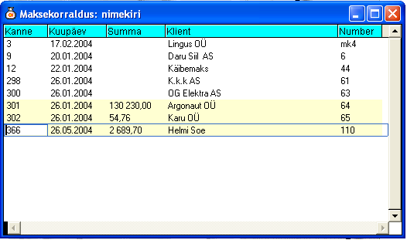

NB! Uut maksekorraldust pole vaja lisada.
- Valige Tegevus \ Arve tasumine [F6].
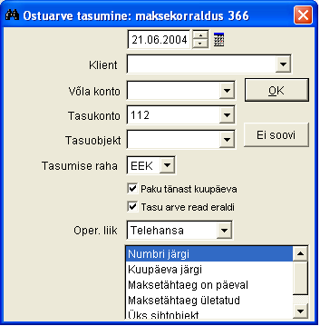

- Avanenud dialoogis täitke väljad, mis vastavad arvele, mille tasumist Te märkida tahate ning vajutage “OK”.
Vajaduse korral saab märkida mitme erineva arve tasumist. Selleks kustutage väärtused dialoogi väljades.

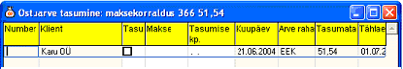

- Kui tarnija erineb käsiloleval maksekorraldusel olevast, valige Tegevus / Tingimus ning seadke raha ja tarnija, kelle arveid tasutakse.
- Liikuge arvele, mida soovite tasuda ning täitke “Tasukuupäev”. Kui soovite tasuda vaid osa arvest, siis märkige tasutav summa väljale “Makse EEK”.
- Vajutage ESC klahvile. Arvuti lisab juurde uue maksekorralduse.
- Vajutage trüki nupule.

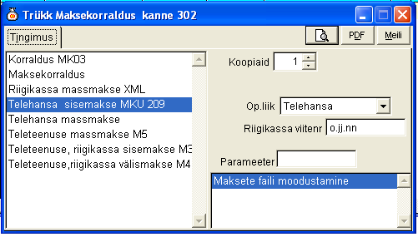

- Valige nimekirjast vajalik maksekorralduse tüüp.
- Vajutage nupule “Trükk”
- Peale pangalt kinnituse saamist kinnitage maksekorraldus.

Kui Te kasutate infovahetust pangaga, mida on põhjalikult kirjeldatud Eeva kasutamisjuhendis, siis ei ole Teil vaja maksekorraldusi välja trükkida.

Kassa
Kassa on ette nähtud sularaha liikumiste kajastamiseks. Selle puhul võib tegemist olla näiteks arveldustega aruandvate isikutega või hoopis sularahaarvete tasumisega. Olenevalt sellest, kas tegemist on kassa sissetuleku või väljaminekuga, on alammenüüs “Dokument” kaks vastavat korraldust.

Kassa sissetulek
OÜ Kaks Koera ostis otse ASi’ Demo laost kaupu, millede peale talle väljastati laoarve, mille ta ka samas sularahas tasus.

- Valige Fail \ Dokument \ Kassa sissetulek.
- Uue kassa sissetuleku lisamiseks valige Tegevus \ Lisa [Ctrl+N]

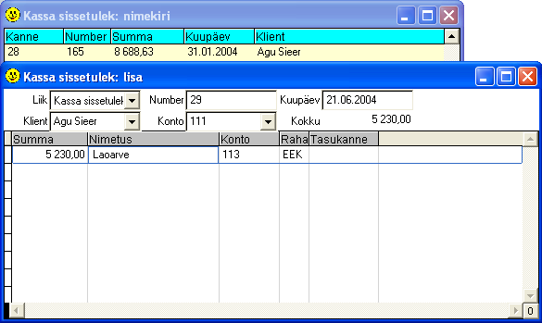
- Valige klient.
- Valige kassakonto, millele raha laekus.
- Tehke klõps väljal “Summa”.
- Sisestage tasutud summa.
- Sisestage selgitav tekst tasumise kohta.
- Sisestage konto number, millel peetakse müügi arvestust.
- Täpsustuseks võite täita ka väljad “Objekt” ja “Isik”.
- Väljale “Arve” sisestage laoarve number.
- Kinnitage kassa sissetulek [F2].

Kassa väljaminek

AS Demo maksis aruandvale isikule avanssi materjalide muretsemiseks.

- Valige Fail \ Dokument \ Kassa väljaminek.
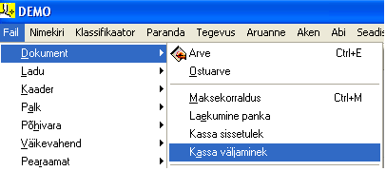
- Uue kassa väljamineku lisamiseks valige Tegevus \ Lisa [Ctrl+N].

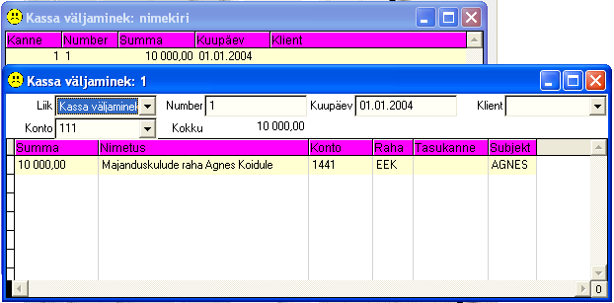

- Väli “Klient” jätke tühjaks.
- Valige kassakonto, millelt väljamakse tehti.
- Tehke klõps väljal “Summa”.
- Sisestage väljastatud summa.
- Sisestage selgitav tekst väljamakse kohta.
- Sisestage konto number, millel peetakse arvestust aruandvate isikutega.
- Välja “Subjekt” sisuks valige aruandev isik, kellele makse läks.
- Kinnitage kassa väljaminek [F2].

Personal
Moodul “Personal” on ette nähtud töötajate isikuandmete salvestamiseks ja arvestuse pidamiseks puudumiste üle (puhkused, haiguslehed, tööluusid jne.). “Personalis” sisalduvad andmed on vajalikud ka palkade arvutamisel.

Isik
AS-i Demo võeti põhikohaga tööle uus tööline - Ants Rüütel. Leping sõlmiti 11.06.2014 ja töö algusena lepiti kokku 20.06.2014.

- Valige Fail \ Personal \ Palgaline.

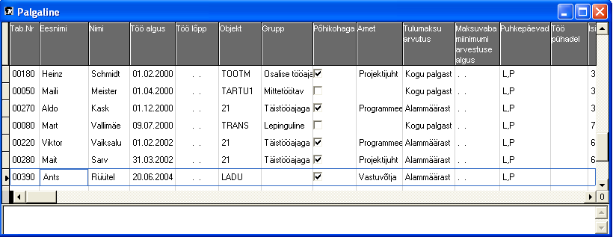

- Uue isiku lisamiseks valige Tegevus \ Lisa [Ctrl+N].
- Veergu Tab .Nr isestage isiku nimi vm. Tunnnus.
- Sisestage ülejäänud andmed isiku kohta vastavalt samas toodud väljade funktsiooni seletusele:
- Eesnimi - isiku eesnimi
- Nimi - isiku perekonnanimi
- Grupp - palgaliste grupp.
- Töö algus - päev, millest alates isik tööle asub. Kasutatakse palga arvutamiseks.
- Töö lõpp - viimane päev, millal isik tööl oli. Kui leping kestab jääb tühjaks.
- Tulumaksu arvutus - näitab, kuidas arvutada tulumaksu palgast. Kindlate väärtustega väli.
- Arveldusarve - isiku arveldusarve number.
- Isikukood - isiku sünniaeg.
- Piirkond - maakond või asula, kus isik elab.

Puudumine

Mardus Kivikasele anti 2014 aasta eest 28 päeva puhkust. Puhkus algab 01.04. 2014 ja lõppeb 15.05.2014
- Valige Fail\Personal \Puudumine [Ctrl+U].
- Uue puudumise lisamiseks valige Tegevus\Lisa [Ctrl+N]
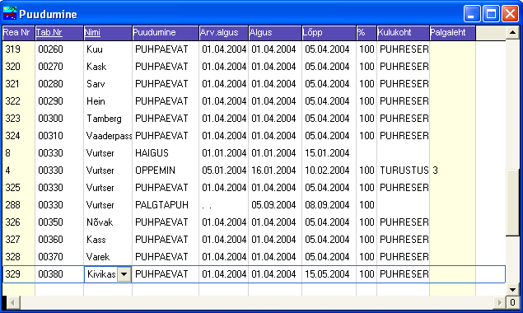

- Arvuti lisab uue rea ning kopeerib realt, kus Te valisite korralduse Tegevus\Lisa, uuele reale väljade Nimi, Tab.Nr., Puudumine ja Objekt sisu. Kui nende väljade sisu peaks vale olema liikuge valele väljale ning vajutage [F12]. Avanenud tabelist valige õige väärtus. Juhul, kui Te teate neid peast, siis võite õiged väärtused ka väljadele käsitsi sisestada.
- Sisestage puhkuse alguse ning lõpu kuupäevad.
- Väljadel “Kulukoht”, “Objekt”, “Subjekt” ja “Klient” saate näidata, kuhu see puhkus kuluks läheb.

Palk
“Eeva” palgaarvestuse moodul on mõeldud ettevõtte töötajatele palga arvestamiseks, sellega kaasnevaks tulu- ja sotsiaalmaksu arvestuseks ning sellesisuliseks aruandluseks. Saab kasutada automaatset palgast mahaarvamist tasumaks näiteks järelmaksu, alimente jm.

Püsisummad
Püsisummade tabelisse võite Te kirja panna isikute palgad, järelmaksu igakuised maksed, alimendid ja muud enam-vähem kindlad igakuised laekumised ja palgast mahaarvamised.

Tarmo Varekile määrati alates tema tööleasumisest 01.01.2014 kuupalgaks 750 EUR

- Valige Fail\Palk\Püsisumma [Ctrl+O]
- Uue püsisumma lisamiseks valige Tegevus\Lisa [Ctrl+N]

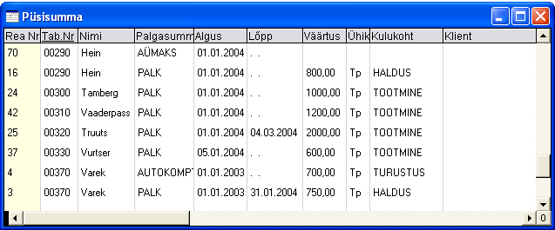

- Arvuti lisab uue rea ning kopeerib realt, kus Te valisite korralduse Tegevus \ Lisa, uuele reale väljade Tab. Nr., Nimi, Palgasumma sisu. Välja “Algus” väärtuseks annab arvuti aktuaalse kuu esimese kuupäeva. Kui nende väljade sisu peaks vale olema, liikuge valele väljale ning vajutage [F12]. Avanenud tabelist valige õige väärtus. Juhul, kui Te teate neid peast, siis võite õiged väärtused ka väljadele käsitsi sisestada.
- Palga määramiseks kirjutage väljale “Palgasumma” püsisumma kood “PALK”.
- Parandage alguskuupäev, alates millest antud palk kehtestatakse.
- Väli “Lõpp” jätke tühjaks, kui veel ei ole teada, millal antud palgamäärang kehtivuse kaotab.
- Sisestage püsisumma väärtus (750).
- PALK koodi puhul tuleb ära täita ühik Tp, muidu ei leita tööpäevade arvu.
- Soovi korral sisestage püsisumma kohta lühike selgitus. Vajadusel sisestage, millise kulukoha alt antud palka tasutakse.
- Püsisummade tabelisse sisestage ka vabatahtlikud kogumispensionid. Kasutage koodi KOGPENS, väärtuse veergu kogumispensioni protsent 2 või 3

Väljamakse loomine

Iga kord, kui hakkate töötajatele uut palka välja maksma, tuleb esimese sammuna valida korraldus “Väljamaks”.
AS Demo maksab oma töötajatele välja jaanuarikuu palga.

- Valige Fail \ Palk \Väljamaks.

- Uue väljamakse avamiseks valige Tegevus \ Lisa [Ctrl+N].

- Arvuti kuvab hüpikmenüü, milles valige “Kõik”.
Järgmise kuu väljamakse tegemiseks on Teil lihtsam liikuda väljamaksete tabelis eelmise kuu väljamaksele ning seejärel valida Tegevus \ Lisa. Avanenud hüpikmenüüst valige Koopia eelmise kuu väljamaksest. Peale selle võtte kasutamist ei pea Te palgalehtede tabelisse kõiki andmeid uuesti sisestama, võite vaid sisse viia parandused, mille poolest uus väljamakse erineb eelmise kuu omast.

- Sisestage kuu, millist väljamakset Te teete.
Kui valisite Väljamakse lisamisel Kõik, lisatakse kõik palgalised. Tabelinumbri algusega valiku puhul avaneb lisaaken.
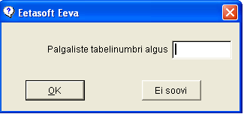

Sellega saab lisatavate palgaliste arvu piirata. Lisatakse ainult need palgalised, millede tabelinumbri algus langeb kokku siin sisestatud väärtusega.

- Vajadusel parandage maksmise kuupäev.
- Liikuge väljale “Puudumised” ning tühikuga muutke selle väärtuseks “Ja”.
- Liikuge väljale “Püsisummad” ning tühikuga muutke selle väärtuseks “Ja”.
- Valige Fail/Säilita.
- Sulgege tabel.

Sellega on uus palgaleht moodustatud.

Palgaleht

Palgaleht

- Valige Fail \ Palk \ Palgaleht.
- Uue palgalise lisamiseks valige Tegevus \ Lisa [Ctrl+N].

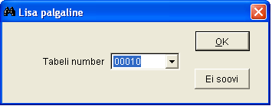

- Sisestage lisatava isiku tabeli number või vajutage [F12] ning valige isikute tabelist topeltklõpsuga.

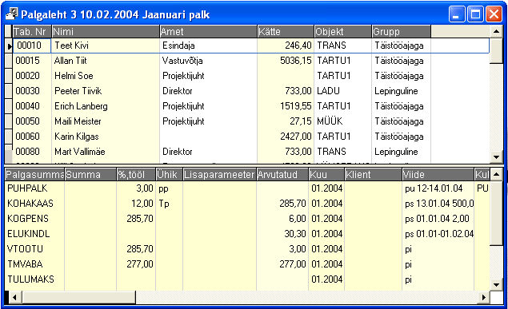

- Kui isikul peaks olema sellel kuul laekumisi või mahaarvamisi, mida ei ole kirjeldatud püsisummade tabelis, siis liikuge antud isiku reale palgalehtede tabelis ning seejärel lisage vastavad kirjed palgalehe ridade tabelisse (alumine aken).

Palgalehtede täitmisel on Teil pidevalt võimalus avada spikriks püsisummade, puudumiste ja isikute tabeleid. Selleks kasutage vastavalt klahvikombinatsioone [Ctrl+O] - Püsisumma, [Ctrl+U] - Puudumine.

- Kui ebaregulaarsed maksed on lisatud, valige korraldus Tegevus \ Arvuta [F10].

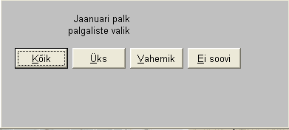

- Valige “Kõik”. Arvuti lisab kõigile palgalistele nende püsisummad ning arvutab palgad.

Lausendite tabel

Lausendite tabel on Eeva keskne tabel. Selles paiknevate andmete alusel koostatakse raamatupidamise aruanded nagu päevaraamat, pearaamat, käibeandmikud, bilanss, kasumiaruanne, käibedeklaratsioon jne. Lausendite tabelisse lisavad kirjeid Eeva alamosad, kuid lausendeid saab vajaduse korral lisada ka käsitsi.
Arvete töötlemine toimub järgmise skeemi alusel:

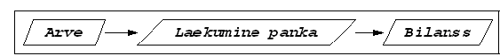

Jälgime siinkohal, millised muudatused lausendite tabelis toimuvad peale arve sisestamist ja selle kinnitamist. (Järgmises peatükis vaatame ka, milliseid muudatusi see põhjustab aruandluses.)

- Lausendite tabeli avamiseks valige Fail \ Pearaamat \ Lausend. Kinnitatud dokumendi peal saab näha ainult selle dokumendi lausendeid käsuga Tegevus/Lausendid [Ctrl+L].
- Arvel oleva kandenumbri järgi saame leida read, mis on lisatud, tuginedes sellele arvele.

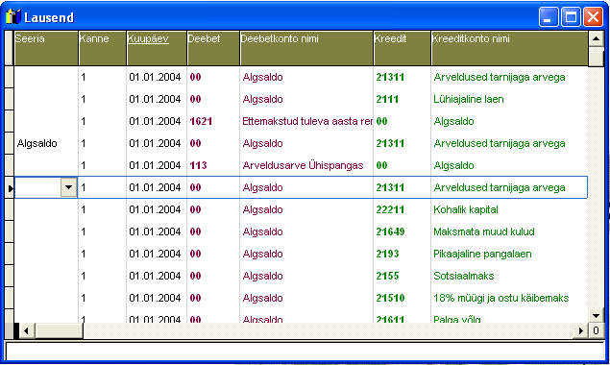

Algsaldode sisestamine

Programmiga tööd alustades tuleb lausendite tabelisse sisestada kuu alguse saldod.
- Uue rea lisamiseks valige Tegevus\Lisa [Ctrl+N].
- Korrigeerige kuupäev, algsaldo puhul peab see alati olema kuu esimene päev.
- Täitke ära vastavalt deebet- või kreeditkonto, mille algsaldot Te sisestate. Teine konto peab olema ‘00’.
- Klient-tüüpi kontode puhul tuleb ära täita ka Kliendi väli.

Iga kliendi algsaldo viiakse eraldi reana sisse.

Aruanne
Et jälgida, kuidas eelnimetatud arve mõjutab erinevaid aruandeid, peate Te aruande koostama kaks korda. Esimesel korral kinnitatud arvega ja teisel korral kinnitusest vabastatud arvega. Arve kinnitusest vabastamiseks avage arve vorm ning liikuge nupureal paiknevate liikumisnuppude abil õigele arvele. Seejärel vajutage samale nupule, millega Te arve kinnitasite [F2]. See vabastab arve kinnitusest, kustutades tema lausendid lausendite tabelist.

Kasumiaruanne

- Valige Aruanne \ Kasum.
- Määrake periood, mille kohta te soovite aruannet koostada.
- Vajadusel määrake, millise objekti või subjekti kohta aruanne koostada (lehel “Objekt”).
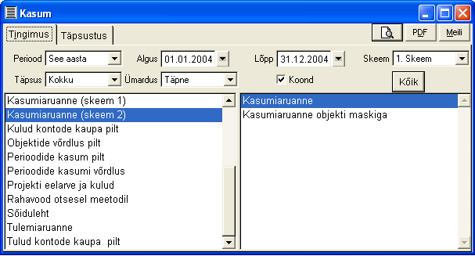

- Valige 2, kui aruanne koostada skeem 2 alusel.
- Vasakpoolses aknas määrake, mis kujul Te kasumiaruannet soovite.
- Vajutage nupule “Vaatlus” [Enter].
- Kui Teie arvutile on installeeritud programm MS Graph (see on kaasas MS Office’i paketiga), on Teil võimalik vastavaid näitajaid väljastada ka graafiku kujul.

Bilanss

- Määrake periood, mille kohta Te soovite aruannet koostada.
- Vajadusel määrake, millise objekti või isiku kohta aruanne koostada.
- Vasakpoolsest aknast valige "Bilanss".
- Vajutage nupule “Vaatlus” [Enter].
- Valige Aruanne\ Finantsaruanne

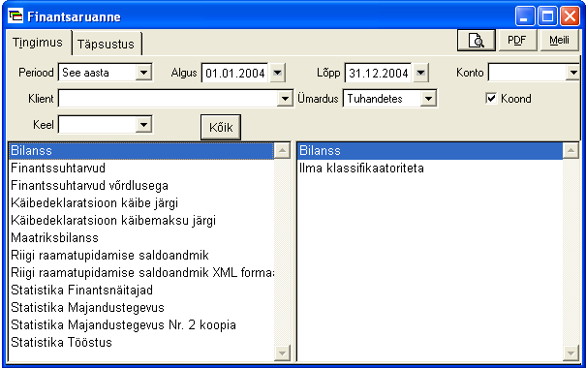

Käibedeklaratsioon

- Valige Aruanne/Finantsaruanne.
- Määrake periood, mille kohta te soovite aruannet koostada.
- Vajadusel määrake, millise objekti või subjekti kohta aruanne koostada.
- Täpsustage, mis tüüpi käibedeklaratsiooni Te soovite.
- Vajutage nupule “Vaatlus” [Enter].

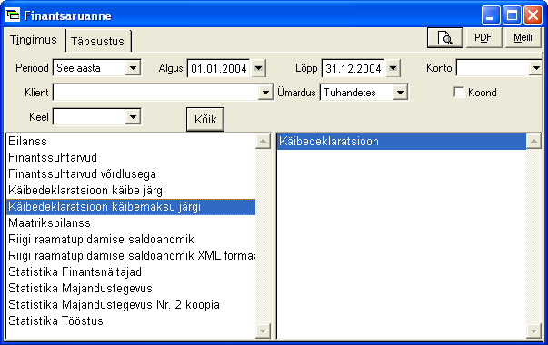

Kassa-, panga- või avansiraamat

- Valige Aruanne \Konto register \Koond kassa, panga, avansiraamat.
- Valige periood, mille kohta raamat koostada.
- Vajadusel sisestage täpsustuseks objekt ja subjekt.

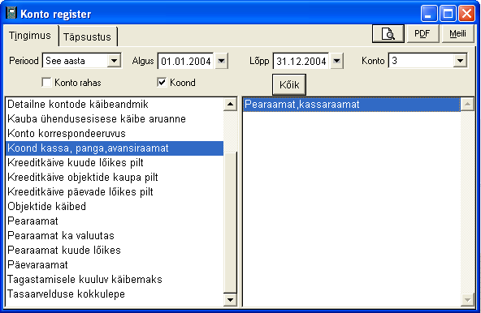

- Sisestage konto, mille põhjal raamat koostada. (Näiteks kassakonto 111)
- Vajutage nupule “Vaatlus” [Enter].

Varukoopia

Regulaarsel varukoopial on äärmiselt suur tähtsus, sest ühtegi absoluutselt töökindlat arvutit pole olemas. Kõige hullemaks vaenlaseks on siingi inimlik laiskus, kuid mõelge, et mida tihedamini Te varukoopiat teete, seda väiksem on õnnetuse korral kadumaminevate andmete hulk. Juhul, kui Te töötate võrgus, võite varukoopia teha ka teise arvuti kõvakettale, kuid selgi juhul tuleb hoolitseda selle eest, et info ei võiks sealt võõrastesse kätesse sattuda.

Varukoopia tegemiseks…

- Valige Fail / Varukoopia

- Valige kaust, kuhu varukoopia salvestada.
- Vajuta nupule “Salvesta”.
Lühikursus

LÜHIKURSUS 1
Menüü 1
Arve koostamine 2
Müügiarve 2
Laekumine panka 4
Ostuarve koostamine 6
Maksekorralduse koostamine 8
Kassa 10
Kassa sissetulek 10
Kassa väljaminek 11
Personal 12
Isik 12
Puudumine 13
Palk 14
Püsisummad 14
Väljamakse loomine 15
Palgaleht 17
Palgaleht 17
Lausendite tabel 19
Algsaldode sisestamine 19
Aruanne 20
Kasumiaruanne 20
Bilanss 21
Käibedeklaratsioon 21
Kassa-, panga- või avansiraamat 22
Varukoopia 23

